CAD螺旋排屑槽绘制

实验平台

AutoCAD Mechanical 2019

二、核心任务
1、参数化螺旋排屑槽生成：开发一个功能、插件、外挂等技术手段不限，允许用户通过输入关键参数（如直径、长度），自动生成正确的二维螺旋排屑槽图形（详细内容与见下文附加）。
2、用户界面(UI)开发：设计一个直观、易用的图形用户界面（GUI），集成以上所有功能。用户应能通过UI选择刀具类型、输入参数、执行装配和检查操作。
3、创新性与实用性：评估整个系统的创新点（如是否支持带段差刀具的螺旋槽等）和实际应用的潜力。

三、提交要求​
1、源代码：所有完整的、可运行的源代码文件。
2、可执行程序/插件：打包好的、能够独立安装或在特定CAD环境中运行的程序。

3、项目文档：
①功能说明：详细描述你的系统实现了哪些功能。
②用户手册：简要说明如何安装和使用你的系统。
③设计思路（可选）：阐述你在架构设计、算法选择等方面的考虑。
- 演示视频（可选）：一段短视频（3-5分钟），展示系统的主要操作流程和功能点。
- 支持资料
- 可提供具体课题任务说明（见附件1）
- 现场答辩​
每个团队有15分钟时间，其中8分钟讲解设计思路、程序、演示插件功能，7分钟答辩。
- 评价标准及评分细则表
评分标准（百分制）
评分维度 |  | 评分项 |  | 评分细则 |  | 参考评分细则 | 得分
内容与功能完整性  （40%） |  | 内容完整  （20%） |  | 按提交要求提交完整代码程序（0-20分） |  | 提交源代码→5分  提交可执行程序/插件→10分  提交详细说明→5分 | 20
 |  | 功能完整  （20%） |  | 用户界面（UI）  （0-5分） |  | 没有操作界面→0分  有简易操作界面能够输入数据→1-3分  有详细的操作界面，有明确输入位置，并有对应文字说明→4-5分 | 20
 |  |  |  | 程序功能（0-15分） |  | 程序不能打开或无功能→0分  可以生成二维图但是图形有明显错误→1-10分  能够按要求生成生成螺旋槽且没有明显错误→11-15分 | 20
快速性、准确性与稳定性  （25%） |  | 快速性  （5%） |  | 生产二维图形速度  （0-5分） |  | 程序运行有明显卡顿，按钮响应慢，需等待时间大于5s→0-2分  程序流畅运行，响应灵敏→3-5分 | 5
 |  | 准确性  （10%） |  | 图形准确性（0-10分） |  | 图形与输入尺寸无关，存在线条错位断线等情况→0-3分  图形形状完好，排屑槽长度误差±0.5，其余尺寸误差在±0.01→4-7分  二维图形尺寸与输入尺寸一致→8-10分 | 10
 |  | 稳定性  （10%） |  | 多次运行稳定性（0-10分） |  | 测试中程序有2次以上运行报错→0-3分  5次测试中有一次报错→6-10分  5次测试无报错→11-15分 | 10
代码质量与规范  （10%） |  | 代码规范与可读性（5%） |  | 代码规范（0-5分） |  | 代码没有注释，逻辑混乱或存在编程错误→0-3分  代码结构清晰，命名规范，注释充分，符合语言编程规范→3-5分 | 5
 |  | 可编辑性  （5%） |  | 可编辑性  （0-5分） |  | 程序不可编辑→0分  后期改进可以随时修改优化代码→5分 | 5
用户体验  （25%） |  | 界面设计与美观性  （5%） |  | 界面设计美观度  （0-5分） |  | 结构混乱，无明确框架→0-2分  界面设计风格统一，色彩搭配协调，视觉效果舒适，符合美学原则→3-5分 | 5
 |  | 现场PPT演讲表现力  （10%） |  | 演示PPT流畅度  （0-3分） |  | 照念PPT、卡顿超时 →0-1分  语言精炼，时间把控精准（±1分钟） →2-3分 | 10
 |  |  |  | 互动应答能力  （0-3分） |  | 回避问题或答非所问 → 0分  精准回应质疑，逻辑自洽 →1-3分 | 10
 |  |  |  | PPT内容展示  （0-4分） |  | PPT文字堆积，无可视化，内容难以理解→ 0-2分  图文并茂，使用动态图表/视频等辅助讲解程序使用，可以让未接触过的人快速上手操作→3-4分 | 10
 |  | 交互流畅性与易用性（10%） |  | 操作上手难易（0-10分） |  | 界面设计反直觉，操作逻辑混乱，与常识严重不符→0-3分  界面布局混乱或不一致，次要功能可能需要花费一些时间寻找或理解（4-7）  操作流程简洁明了，交互设计合理，用户能够轻松找到所需功能，导航清晰→8-10分 | 10
总分 |  |  |  |  |  |  | 100
附加分数
创新作为附加项：单独增设20分，不占用原100分权重，鼓励参赛者创新。
创新性  （附加） | 是否完成附加题目（5%） |  | 附件题目完成度  （0-5分） |  | 未完成→0分  尝试制作部分功能或有思路但没有成功或没有作为（需提交已完成部分并讲解）→1-3分  完成目标→4-5分
创新性  （附加） | 功能创新，技术深度与扩展性​​  （15%） |  | 创新性  （0-15分） |  | 无新功能或下步目标→0分  有明确的创新想法或思路，但没有实施1-5分  着手制作新功能，但没有完成；或者创新的内容不具备实用性（需提交已完成部分并讲解）6-12分  在满足基本要求的基础上，实现了新颖且有实用价值的功能或特性13-15分

附件一：课题任务说明
图1是CAD螺旋槽简图，其中D1：刀具直径；L1：导向长度；L2：排屑槽长度；A1：螺旋角；
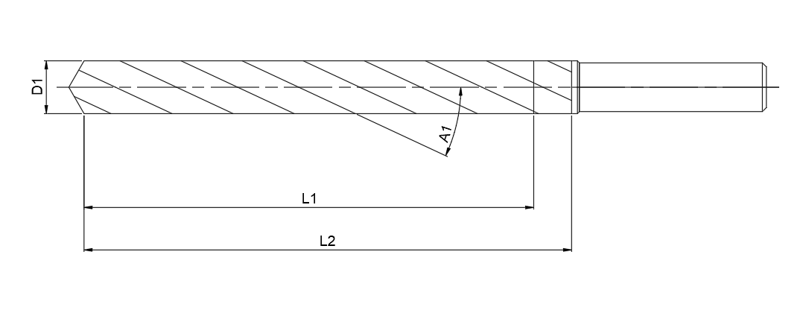
图1
现在要利用工具在输入参数后生成图2更详细的螺旋槽形状，刀具的钻尖、刀柄等结构不是必做内容。
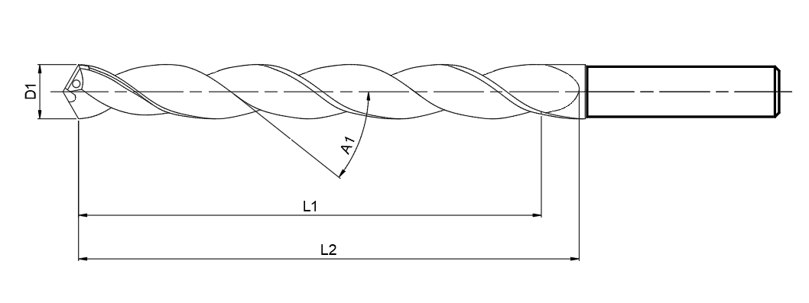
图2
要求生成的图形至少为图3的内容，形状自然，没有跑线错位的情况。
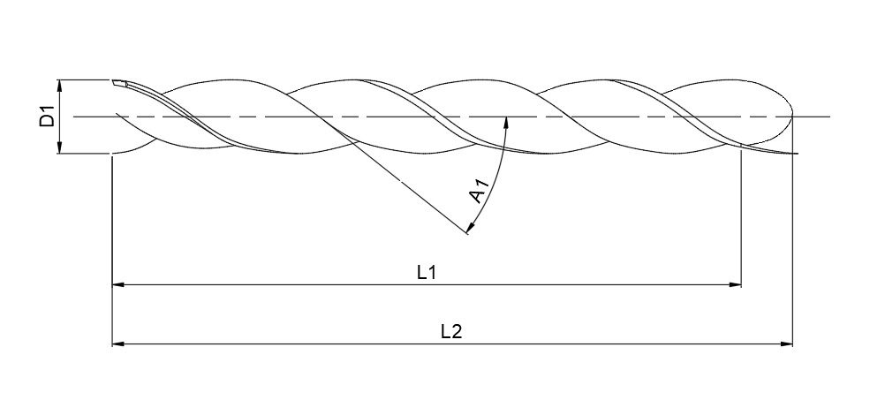
图3
附加题目：
如图4，制作带有两个直径的螺旋槽，增加参数A2:倒角角度；D2：第二直径。
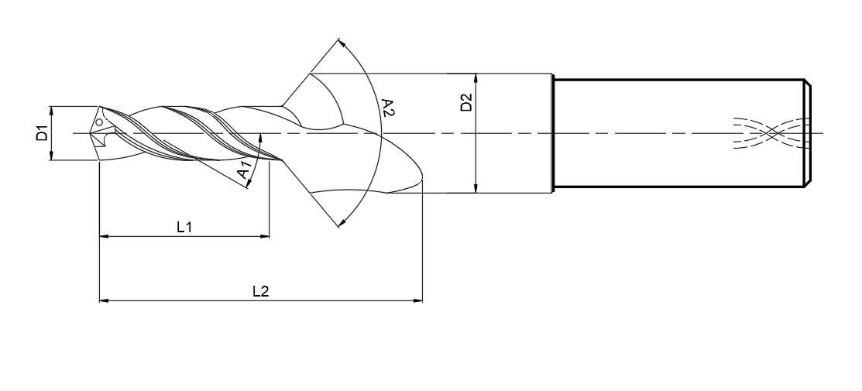
图4
附加题目不在总分数内。
考核方式：
基础题目将由3组固定数据与2组随机数据共5个题目进行考核，固定数据将提前告知以供测试，随机数据将在答辩时抽取，现场演示。
附加题目有1组固定数据与1组随机数据，规则同上。

